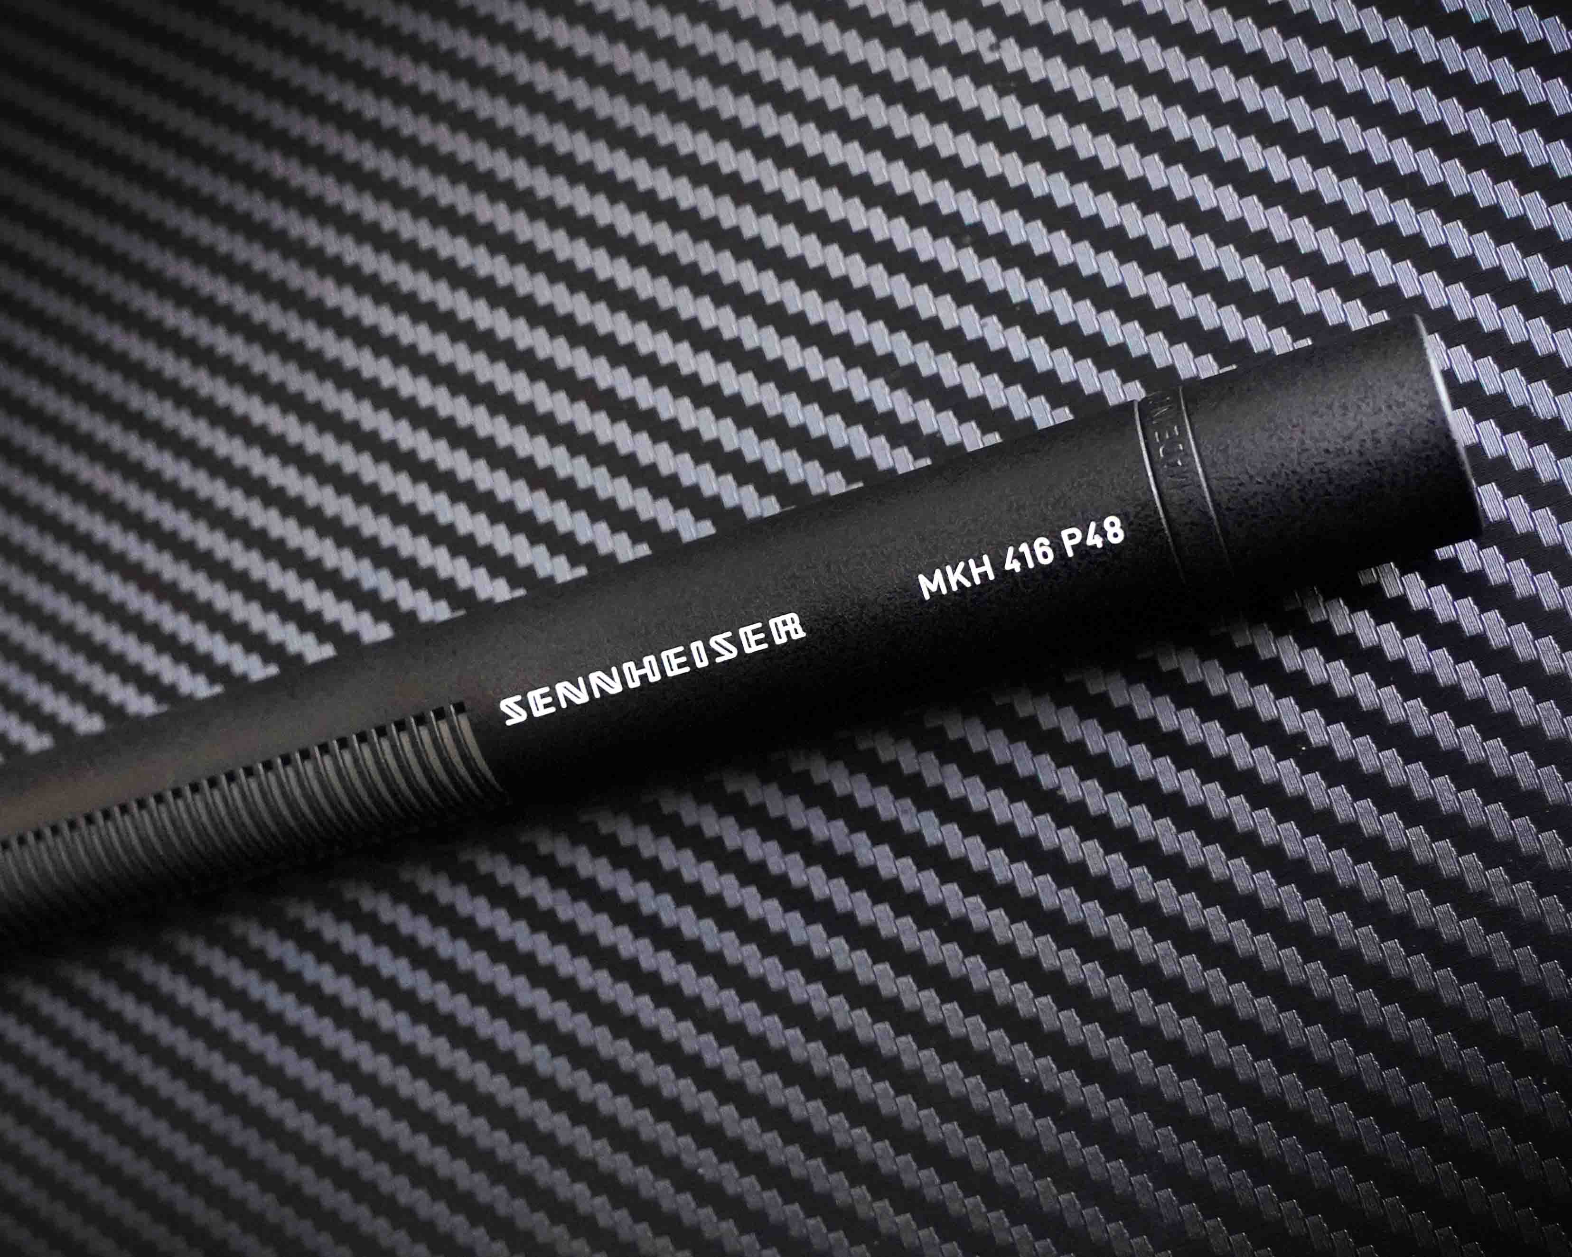

Le microphone canon Sennheiser MKH 416 fête ses 50 ans
Une remise anniversaire de 15 % en avril pour cet incontournable intemporal

Bruxelles, le 19 mars 2025 – Depuis un demi-siècle, le MKH 416 P48 est le complice des professionnels du son. Référence absolue pour les diffuseurs, cinéastes, artistes de la voix-off et créateurs de contenu, il a traversé les époques sans jamais perdre de sa superbe. Monté sur une perche, un pied ou une caméra, il sait se faire discret à l’image tout en capturant chaque nuance avec une clarté et une présence incomparables.
À l’occasion de son jubilé d’or, ce micro iconique bénéficie d’une remise anniversaire de 15 % tout au long du mois d’avril, chez les revendeurs Sennheiser participants et, lorsque disponible, sur le site officiel de la marque.

La naissance d’une icône

L’histoire du MKH 416 commence dans les années 70 avec Manfred Hibbing, ingénieur fraîchement arrivé chez Sennheiser. Sa mission : concevoir un successeur au MKH 415 T. Ce défi, il le relève brillamment en créant le premier microphone canon de Sennheiser à alimentation fantôme (P48), marquant un tournant technologique.

Jusqu’alors, les microphones étaient alimentés en courant continu AB, un standard dans l’univers de la radiodiffusion pour sa résistance aux fluctuations de tension. Mais en studio, l’alimentation fantôme s’imposait progressivement. Avec le MKH 416 P48, Sennheiser ouvre une nouvelle voie, offrant aux professionnels un outil polyvalent, à l’aise aussi bien en studio que sur le terrain.
50 ans et toujours à la pointe de la technologie
Si le MKH 416 traverse les décennies sans prendre une ride, c’est grâce à un équilibre parfait entre électroacoustique et technologie RF. Manfred Hibbing confiait en 2023 que son plus grand plaisir fut d’optimiser l’interaction entre le transducteur électroacoustique et l’électronique du microphone.

Aujourd’hui encore, la longévité du MKH 416 reste une grande fierté pour l’ingénieur : « Depuis sa création, le design du MKH 416 n’a été revu qu’à deux reprises : une première fois pour l’adapter au montage CMS, et une seconde pour mettre à jour la technologie du transducteur. »

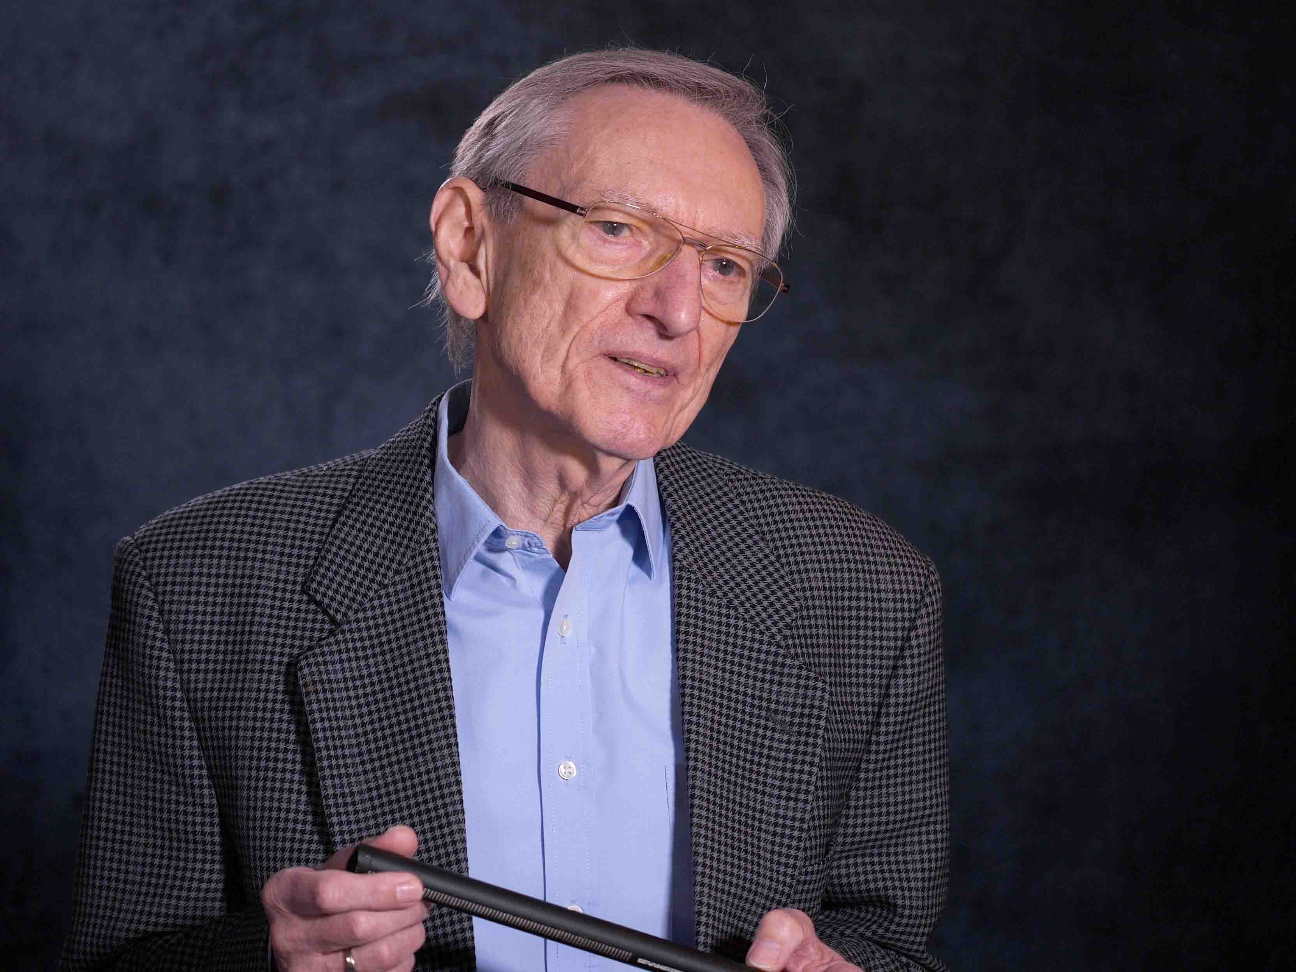 | Manfred Hibbing avec le MKH 416. La photo a été prise en 2023

Pourquoi le MKH 416 est-il une référence absolue en studio comme sur le terrain ?
Contrairement aux microphones électrostatiques classiques, le MKH 416 repose sur le principe du condensateur RF (radio frequency). Ici, la radiofréquence n’a rien à voir avec le sans-fil : elle désigne la haute tension appliquée à la capsule et à son circuit électronique. Ce choix technologique révolutionnaire confère au microphone une insensibilité totale à l’humidité. Là où d’autres modèles s’essoufflent sous la pluie, dans le froid glacial ou la chaleur étouffante, le MKH 416 maintient une captation sonore irréprochable, des déserts brûlants aux forêts tropicales humides en passant par les étendues glacées de l’Arctique.

Microphone à condensateur RF utilisé pour la radiodiffusion en extérieur | 

Autre facteur clé de son succès : une directivité exceptionnelle, permise par son ingénieux tube à interférences. Placé devant la capsule du microphone, ce tube est percé de fentes régulièrement espacées, recouvertes d’un tissu à impédance acoustique spécifique. Son rôle est crucial : il empêche la formation d’ondes stationnaires et de réflexions internes. Lorsque le son provient de l’avant, il traverse sans encombre. En revanche, s’il arrive par les côtés, il se heurte aux différentes fentes, générant des décalages de phase qui atténuent progressivement les bruits latéraux. Ce phénomène est d’autant plus efficace sur les hautes fréquences, où le microphone se concentre quasi exclusivement sur la source sonore frontale. Un atout majeur pour la captation de la voix, puisque les fréquences essentielles à l’intelligibilité du discours sont isolées des bruits parasites.

Le MKH 416 offre un mélange parfait de directivité et de résistance aux conditions climatiques | 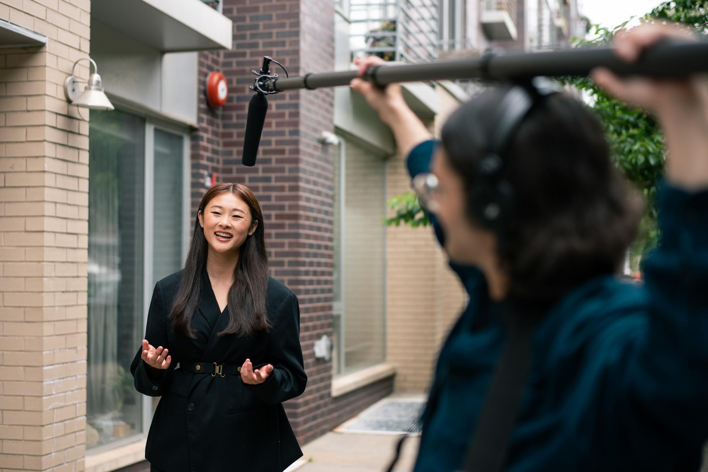

En général, plus un microphone canon est long, plus cette atténuation s’étend aux basses fréquences. Mais un micro plus long devient aussi plus difficile à manier. Le MKH 416 réussit le pari de l’équilibre, offrant une directivité optimale sans être encombrant. Un héritage direct de son prédécesseur, le MKH 415 T…

Quand un coup de scie réécrit l’histoire du son

L’anecdote est devenue légendaire. En 1970, le MKH 415 fait sensation auprès des ingénieurs du son, mais ces derniers jugent sa directivité trop prononcée : il faut sans cesse ajuster son placement pour suivre les mouvements des intervenants. C’est alors que le Dr Griese, directeur technique chez Sennheiser, pose une question inattendue : « Quelle directivité vous conviendrait ? » Puis, sans hésitation, il attrape une scie à métaux et écourte le microphone sous les yeux médusés de son audience.

Le Dr Griese, alors directeur technique de Sennheiser, était un génie de l'ingénierie doté d'un sens de l'humour | 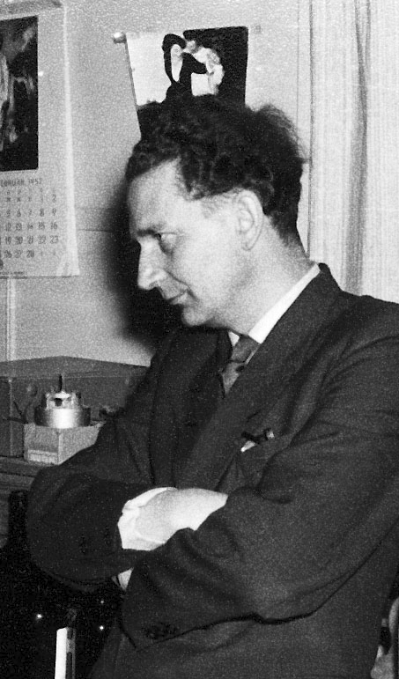

Le résultat ? Une révélation. Loin de perdre en efficacité, le microphone gagne en maniabilité tout en conservant sa précision. C’est ainsi que la taille du MKH 415 – et plus tard celle du MKH 416 – fut déterminée, propulsant ce dernier au rang de standard absolu pour les tournages et la prise de son sur le terrain.
Un classique qui traverse les époques
« Le MKH 416 reste la star incontestée de nos microphones canon, malgré l’émergence de modèles plus récents », souligne Kai Lange, chef de produit chez Sennheiser. « C’est une chance d’avoir une telle légende dans notre gamme : un microphone polyvalent, robuste et d’une qualité sonore inégalée. Le MKH 416, c’est le micro parfait dès sa conception. »

------
Petite histoire des microphones à condensateur Sennheiser (shotgun et RF) 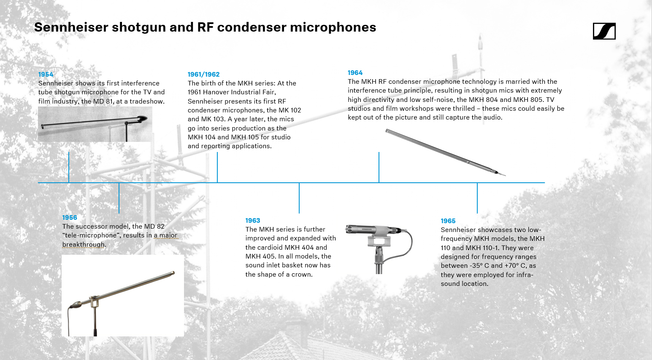

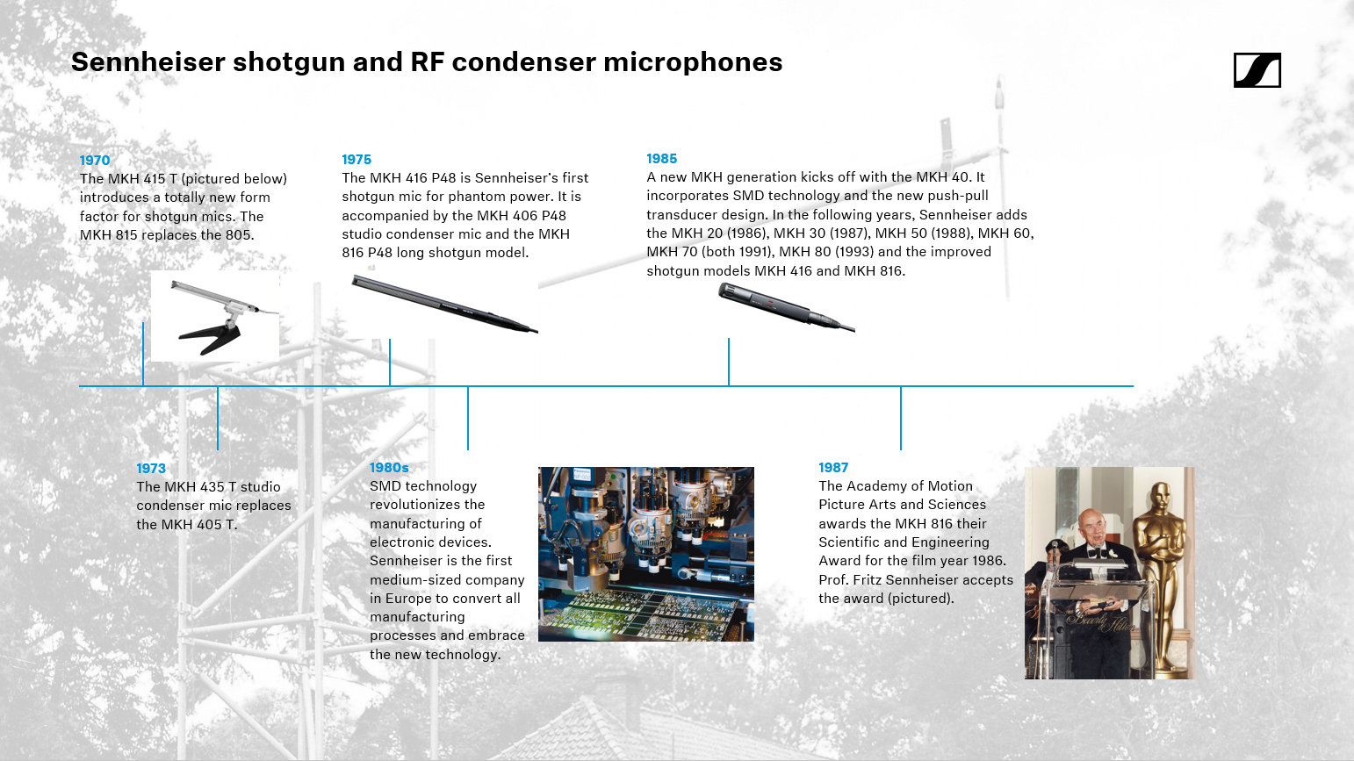

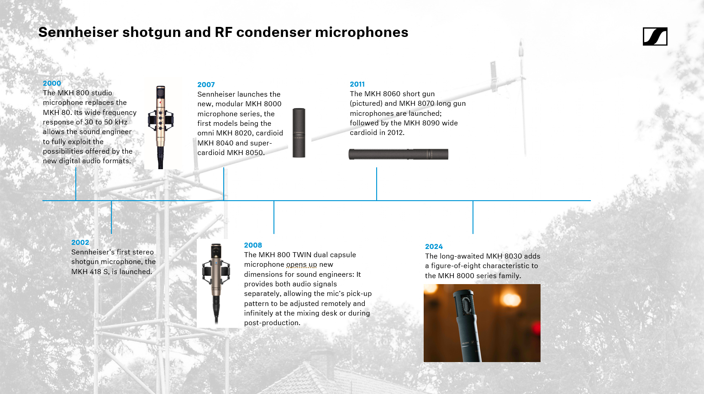

Les images accompagnant ce communiqué de presse peuvent être téléchargées ici, les images de la chronologie, quant à eux, sont téléchargeables ici.

À propos du groupe Sennheiser
Construire l'avenir de l'audio et créer des expériences sonores uniques pour les clients - voilà l'aspiration qui unit les employés du Groupe Sennheiser dans le monde entier. Fondée en 1945, cette entreprise familiale indépendante est aujourd’hui dirigée par la troisième génération, sous la conduite de Dr. Andreas Sennheiser et Daniel Sennheiser. Elle figure parmi les leaders mondiaux de la technologie audio professionnelle. Le groupe Sennheiser comprend notamment Georg Neumann GmbH (Berlin, Allemagne) – spécialiste de l’équipement audio de studio, Dear Reality GmbH (Düsseldorf, Allemagne) – expert en spatialisation sonore binaurale, Ambisonics et multicanal, Merging Technologies SA (Puidoux, Suisse) – spécialiste des systèmes d’enregistrement audio numérique haute résolution.
sennheiser.com | neumann.com | dear-reality.com | merging.com
Contact Local  TEAM LEWIS  Noémie Desmet  Tel : +32 476 72 70 99  noemie.desmet@teamlewis.com | Contact Global  Sennheiser electronic GmbH & Co. KG  Valentine Vialis  Communications and Local Coordinator France  Tel : 01 49 87 03 08  valentine.vialis@sennheiser.com

